Елена Пучева, Puda – 15

<http://localhost:8888/notebooks/Untitled.ipynb>

**Домашнее задание по теме «Основы Python»**

**Преподаватель:**Олег Булыгин

**Домашнее задание к лекции "Основы Python"**  
Содержание дз можно изучить здесь <https://github.com/obulygin/pyda_homeworks/blob/master/python_basics/python_basics.ipynb>

**Задание 1**  
Даны 2 переменных, в которых хранятся строки произвольной длины: phrase_1 и phrase_2.  
Напишите код, который проверяет какая из этих строк длиннее.

Примеры работы программы:

phrase_1 = 'Насколько проще было бы писать программы, если бы не заказчики’  
phrase_2 = '640Кб должно хватить для любых задач. Билл Гейтс (по легенде)'  
Результат:  
Фраза 1 длиннее фразы 2

phrase_1 = '640Кб должно хватить для любых задач. Билл Гейтс (по легенде)'  
phrase_2 = 'Насколько проще было бы писать программы, если бы не заказчики’  
Результат:  
Фраза 2 длиннее фразы 1

phrase_1 = 'Насколько проще было бы писать программы, если бы не заказчики’  
phrase_2 = 'Насколько проще было бы писать программы, если бы не заказчики’  
Результат:  
Фразы равной длины

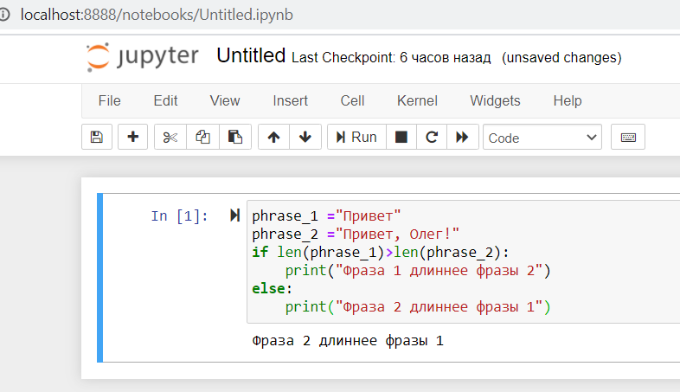

**Задание 2**  
Дана переменная, в которой хранится четырехзначное число (год). Необходимо написать программу, которая выведет, является ли данный год високосным или обычным.

Пример работы программы:

year = 2020  
Результат:  
Високосный год

year = 2019  
Результат:  
Обычный год

**«*Чтобы определить, является ли год високосным, выполните следующие действия:***

1. *Если год делится на 4 без остатка, перейдите на шаг 2. В противном случае перейдите к выполнению действия 5.*
2. *Если год делится на 100 без остатка, перейдите на шаг 3. В противном случае перейдите к выполнению действия 4.*
3. *Если год делится на 400 без остатка, перейдите на шаг 4. В противном случае перейдите к выполнению действия 5.*
4. *Год високосный (366 дней).*
5. *Год не високосный год (365 дней).»*

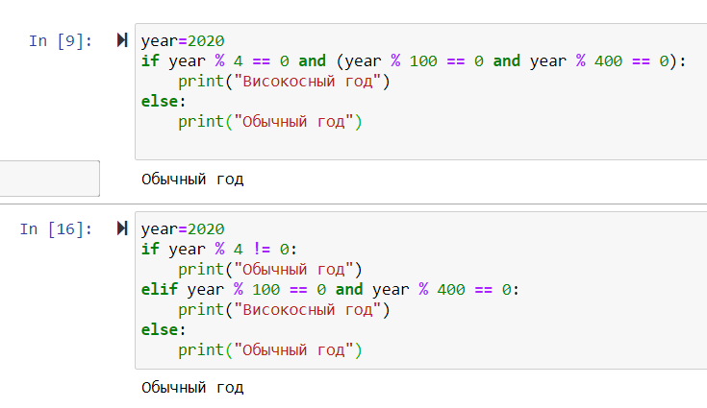

**Задание 3**  
Необходимо написать программу, которая будет запрашивать у пользователя месяц и дату рождения и выводить соответствующий знак зодиака.

Пример работы программы:

Введите день:  
30

Введите месяц:  
Август  
Результат:  
Ваш знак зодиака: Дева

Введите день:  
29

Введите месяц:  
Октябрь  
Результат:  
Ваш знак зодиака: Скорпион

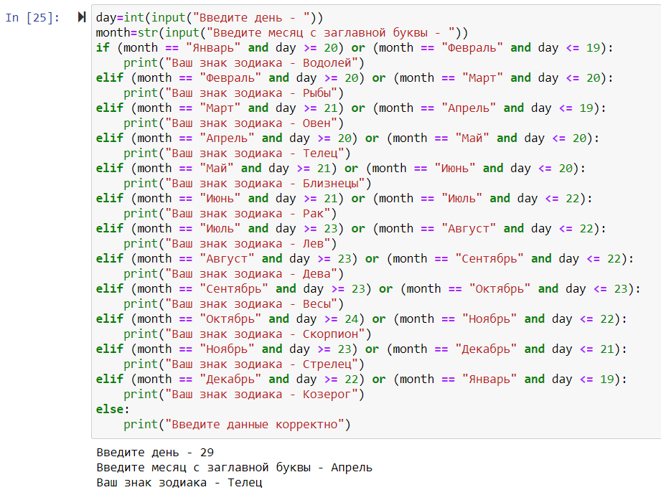

**Задание 4**  
Вам нужно написать программу для подбора упаковок по размерам товара. Размеры хранятся в переменных (в сантиметрах):

width = 10  
length = 205  
height = 5  
Используйте следующие правила:

если каждое из трех измерений менее 15 сантиметров, то выведите на экран “Коробка №1”;  
если хотя бы одно из измерений больше 15 сантиметров, но менее 50 сантиметров, то выводите “Коробка №2”;  
если длина товара больше 2 метров, то выводите “Упаковка для лыж”;  
во всех остальных случаях выводите “Стандартная коробка №3”.

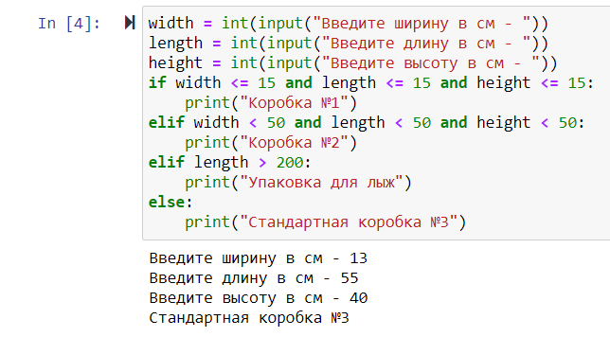

**Задание 5 (необязательное)**  
Дана переменная, в которой хранится шестизначное число (номер проездного билета). Напишите программу, которая будет определять, является ли данный билет “счастливым”. Билет считается счастливым, если сумма первых трех цифр совпадает с суммой последних трех цифр номера.

Примеры работы программы:

number = 123456  
Результат:  
Неасчастливый билет

number = 123321  
Результат:  
Счастливый билет

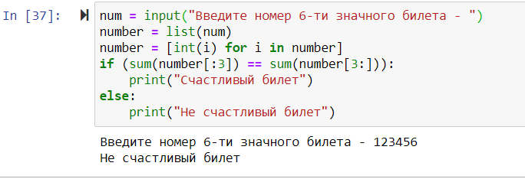

**Задание 6 (необязательное)**  
Напишите программу, которая сможет вычислять площади трех фигур (круг, треугольник и прямоугольник). Тип фигуры запрашиваем через пользовательский ввод, после чего делаем запрос характеристик фигуры:

если пользователь выбрал круг, запрашиваем его радиус,  
если треугольник – длины трех его сторон;  
если прямоугольник – длины двух его сторон.  
Пример работы программы:

Введите тип фигуры:  
Круг

Введите радиус круга:  
10  
Результат:  
Площадь круга: 314.16

Введите тип фигуры:  
Треугольник

Введите длину стороны A:  
2

Введите длину стороны B:  
2

Введите длину стороны C:  
3  
Результат:  
Площадь треугольника: 1.98

